OBJET

Cette instruction définit la réalisation de points triples.

DIFFUSION

Poste de soudage

DateDescription des changements

Rédigé par : Ph. FERRANT (FR IWT 00652)Vérifié par :J.DIASApprouvé par :M.GIRARDCLOS

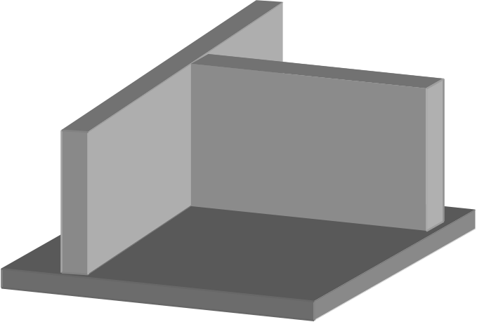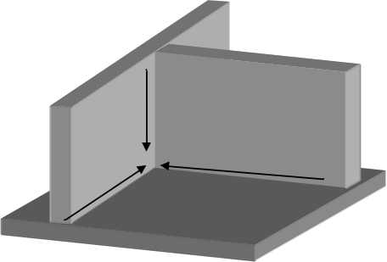
1
2
Réalisation des 2 autres
liaisons en une seule fois
en position PB
Réalisation de la
première liaison en
position PA ou PB

